
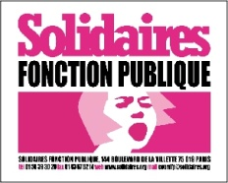
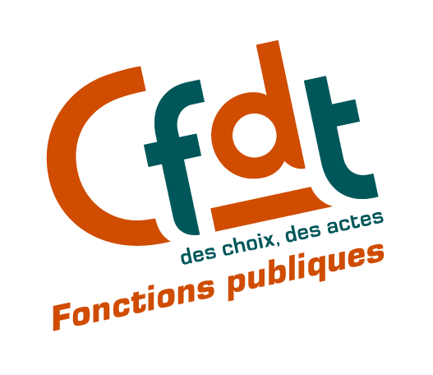


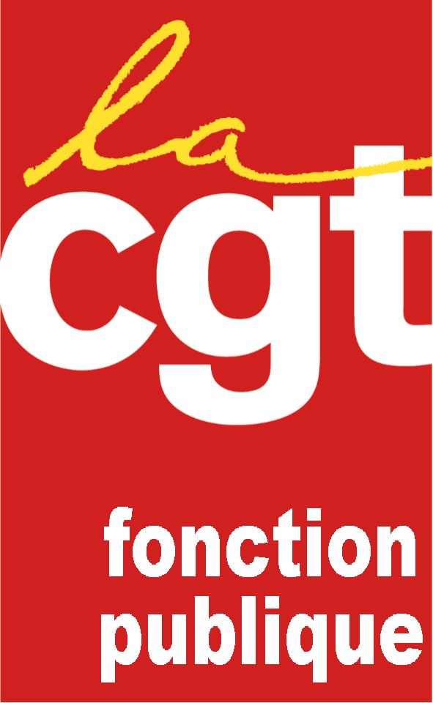


Le gouvernement a soumis au vote des parlementaires l'instauration d'un jour de carence dans la fonction publique et envisagerait d'en ajouter un deuxième !

Cette disposition, si elle devait être validée, pénaliserait durement les agents de la Fonction publique contraints à congés maladie sur prescription médicale.

Au prétexte d’une équité qui n’est appelée que lorsque qu’il s’agit de taxer toujours plus les salariés, le gouvernement cherche à opposer salariés du privé et agents de la fonction publique.

Rappelons que les salariés du privé peuvent être couverts pas des conventions collectives ou des accords d’entreprise pour la prise en charge des journées de carence.

Il s'agit bien d'une nouvelle atteinte au statut des fonctionnaires, garant de l’égalité de traitement et d’une volonté de stigmatiser les agents de la fonction publique dont l'engagement professionnel permet de faire vivre le service public.

Si l'on veut réduire les congés maladie, il faudrait plutôt agir sur les conditions de travail, dans une période où les affections liées au travail explosent.

Les organisations syndicales demandent le retrait de ces mesures.

Paris le 24 novembre 2011

